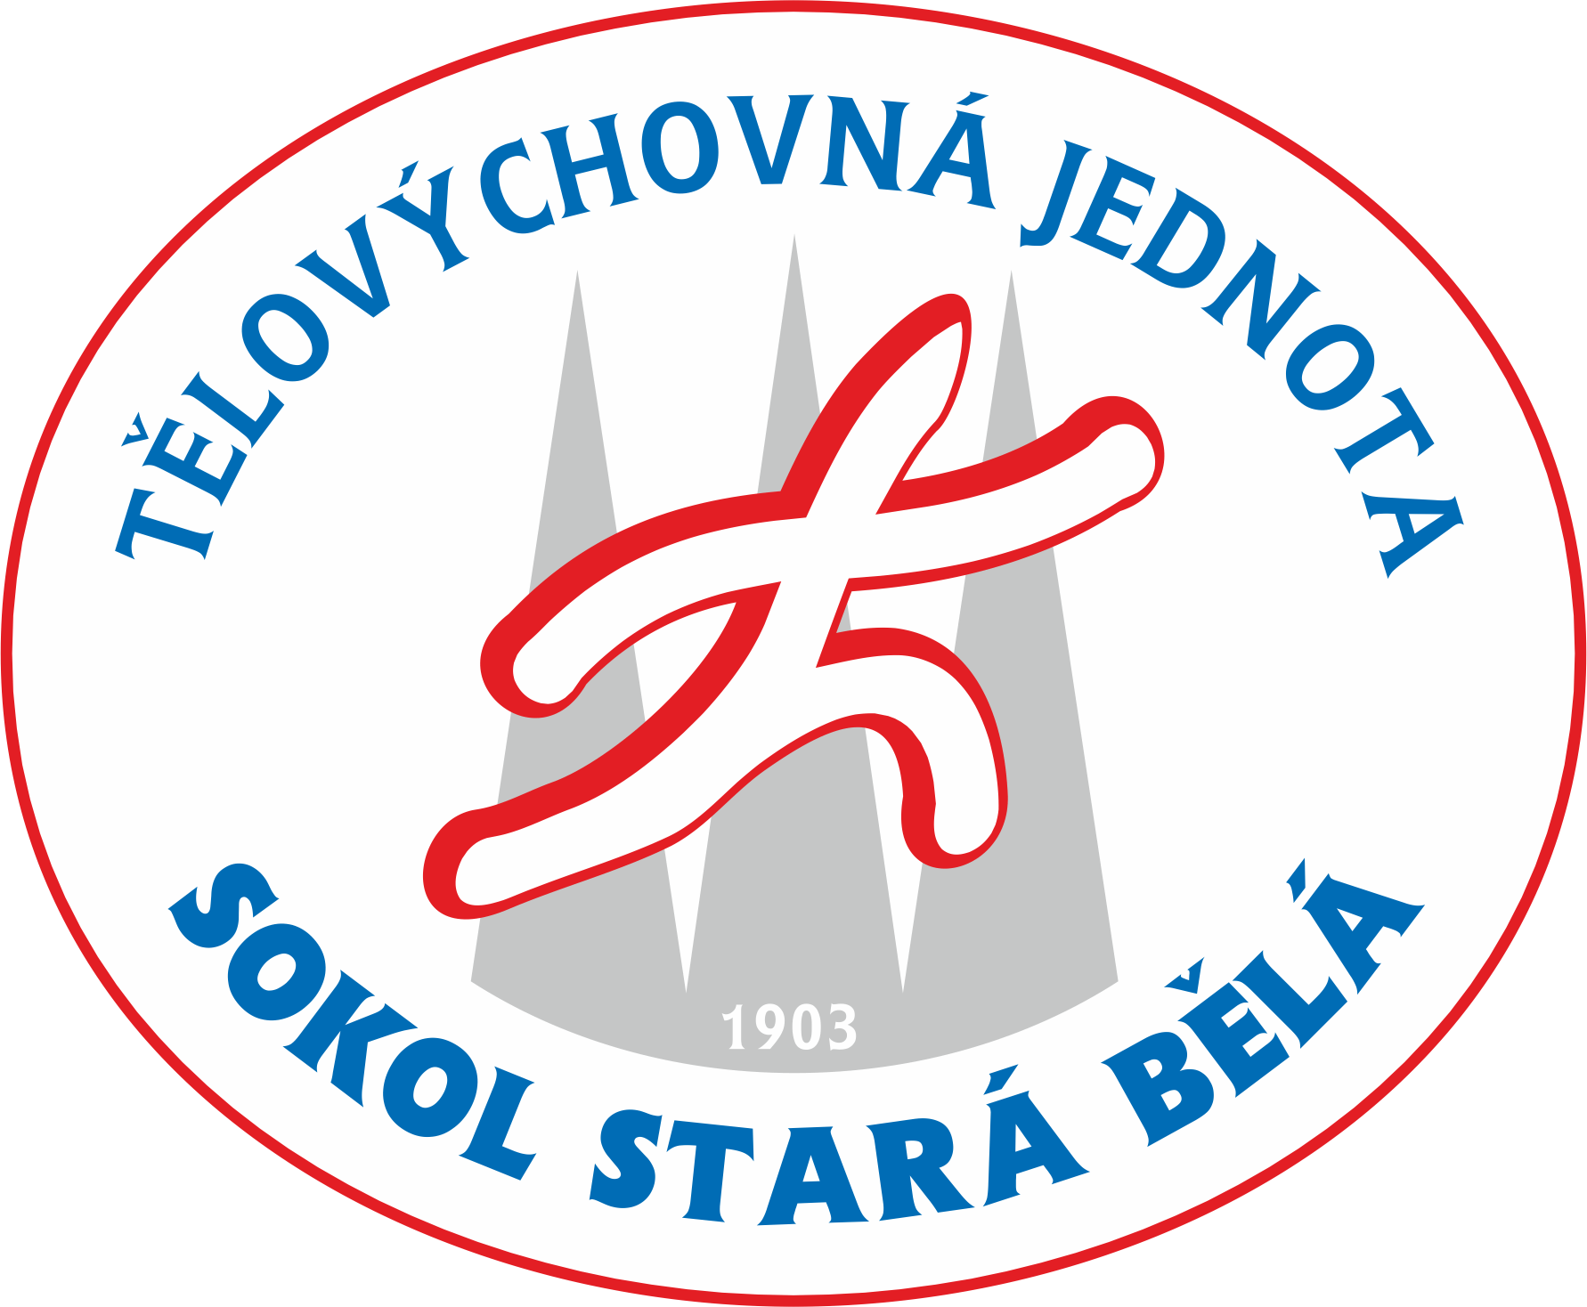**Moravskoslezská krajská asociace SPV**

**RC SPV Ostrava a**

**TJ Sokol Stará Bělá - oddíl ASPV**

**pořádají veřejně přístupnou akcí**

**v sobotu 23. listopadu 2024, v tělocvičně TJ Sokol Stará Bělá**

**TURNAJ**

**VE STOLNÍM TENISE**

**NEREGISTROVANÝCH HRÁČŮ**

**zápis 30 minut před začátkem turnaje**

|  |  |  |
| --- | --- | --- |
| **KATEGORIE** | **ZAHÁJENÍ** | **STARTOVNÉ** |
| **MLÁDEŽ DO 15. LET** | **10:00** | **40,-** |
| **ŽENY** | **10:30** | **80,-** |
| **MUŽI** | **11:45** | **80,-** |
| **ČTYŘHRY** | **PO UKONČENÍ SOUTĚŽE DVOJIC** | **100,-** |

**občerstvení na místě zajištěno**